Géométrie

Tableau synthèse : formules de volume des solides.

Noms | Parallélépipède  rectangle | Cube | Prisme droit | Cylindre | Pyramide | Cône
Solides |  |  |  | 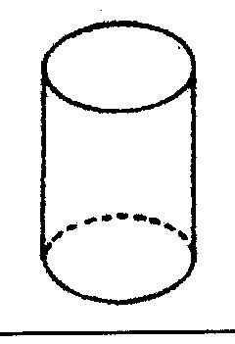 | 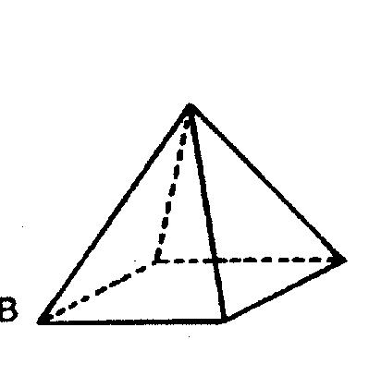 | 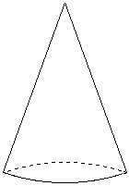
Formules de volume | 1uv x l x L x H | 1uv x  C x C x C | 1uv x aire de la base x H | 1uv x ∏ x R x R x H | 1uv x  (aire base x H) : 3 | 1uv x  (∏ x R x R x H) : 3

uv = unité de volume (cm³)

